

МИНИСТЕРСТВО НАУКИ И ВЫСШЕГО ОБРАЗОВАНИЯ РОССИЙСКОЙ ФЕДЕРАЦИИ

Федеральное государственное бюджетное образовательное учреждение высшего образования

**«МИРЭА - Российский технологический университет»**

**РТУ МИРЭА**

Институт искусственного интеллекта

Кафедра общей информатики

**ОТЧЕТ**

**ПО ПРАКТИЧЕСКОЙ РАБОТЕ №9**

**Тема: «преобразователи кодов»**

**по дисциплине**

«ИНФОРМАТИКА»

Выполнил студент группы

Принял:

Ассистент

Практическая работа выполнена «__»_______ 2023 г.

«Зачтено» «__»_______ 2023 г.

Москва 2023

СОДЕРЖАНИЕ

1 ПОСТАНОВКА ЗАДАЧИ 3

2 ПРОЕКТИРОВАНИЕ И РЕАЛИЗАЦИЯ 4

2.1 Таблица истинности 4

2.2 Схемы преобразователя кодов 4

3 ВЫВОДЫ 6

4 ИНФОРМАЦИОННЫЙ ИСТОЧНИК 7

1 ПОСТАНОВКА ЗАДАЧИ

Таблица переходов для преобразователя кодов задана как совокупность четырех логических функций от четырех переменных в 16-теричной векторной форме. Иначе говоря, код, формируемый для некоторого входного набора, образуется как совокупность значений четырех функций для этого набора. Первая задаваемая функция описывает множество старших битов (третий разряд) для всех формируемых кодов, вторая функция описывает второй разряд, третья функция – первый разряд, и четвертая – нулевой. Восстановить таблицу переходов. По таблице переходов реализовать в лабораторном комплексе преобразователь кодов на основе дешифратора, шифратора и дополнительной логики «или». Протестировать работу схемы и убедиться в ее правильности. Подготовить отчет о проделанной работе и защитить ее.

2 ПРОЕКТИРОВАНИЕ И РЕАЛИЗАЦИЯ

2.1 Таблица истинности

Предположим, что в соответствии с вариантом имеются следующие функции:

F1 = D55B16 ; F2 = F5F016 ; F3 = 4E6E16 ; F4 = 379716

Восстановим таблицу истинности (табл. 1).

Таблица 1 – Таблица истинности для функций F

|  |  |  |  |  |  |  |  |
| --- | --- | --- | --- | --- | --- | --- | --- |
| **a** | **b** | **c** | **d** | **F1** | **F2** | **F3** | **F4** |
| 0 | 0 | 0 | 0 | 1 | 1 | 0 | 0 |
| 0 | 0 | 0 | 1 | 1 | 1 | 1 | 0 |
| 0 | 0 | 1 | 0 | 0 | 1 | 0 | 1 |
| 0 | 0 | 1 | 1 | 1 | 1 | 0 | 1 |
| 0 | 1 | 0 | 0 | 0 | 0 | 1 | 0 |
| 0 | 1 | 0 | 1 | 1 | 1 | 1 | 1 |
| 0 | 1 | 1 | 0 | 0 | 0 | 1 | 1 |
| 0 | 1 | 1 | 1 | 1 | 1 | 0 | 1 |
| 1 | 0 | 0 | 0 | 0 | 1 | 1 | 1 |
| 1 | 0 | 0 | 1 | 1 | 1 | 0 | 0 |
| 1 | 0 | 1 | 0 | 0 | 1 | 1 | 0 |
| 1 | 0 | 1 | 1 | 1 | 1 | 1 | 1 |
| 1 | 1 | 0 | 0 | 1 | 0 | 1 | 0 |
| 1 | 1 | 0 | 1 | 0 | 0 | 1 | 1 |
| 1 | 1 | 1 | 0 | 1 | 0 | 1 | 1 |
| 1 | 1 | 1 | 1 | 1 | 0 | 0 | 1 |

В данном случае в таблице присутствуют повторяющиеся коды, формируемые для разных исходных наборов (выделены одинаковыми цветами).

2.2 Схемы преобразователя кодов

Схема устройства строится непосредственно по таблице. Значения переменных «a», «b», «c», «d» указывают на номер выхода дешифратора, который необходимо подключить к некоторому входу шифратора. Номер входа шифратора определяется кодом из правой части таблицы истинности, который должен быть сформирован для данного входного набора значений переменных.

Если для нескольких разных наборов значений переменных должны быть получены одинаковые коды, то соответствующие выходы дешифратора объединяются через «или», а выход «или» уже подается на вход шифратора.

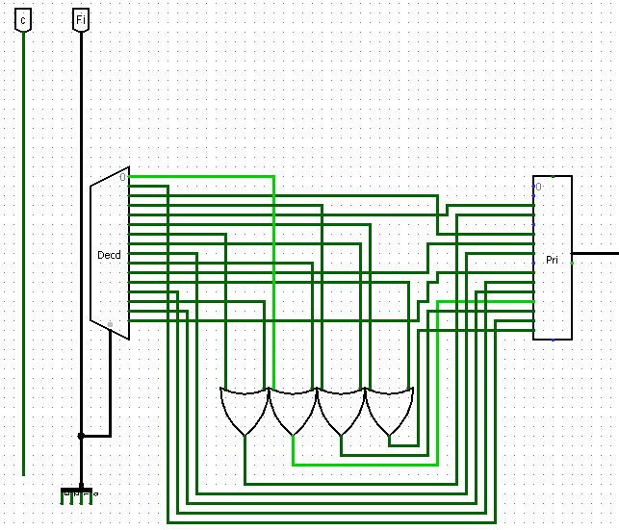В результате получим схему, показанную на рисунке 1.

Рисунок 1 – Тестирование преобразователя кодов

3 ВЫВОДЫ

В ходе работы восстановлена таблица истинности 4-х логических функций с четырьмя переменными, которые были заданы в 16-ричной векторной форме. Построена таблица истинности и составлена схема, реализующая преобразователь кодов на основе дешифратора, шифратора и дополнительной логики «или».

4 ИНФОРМАЦИОННЫЙ ИСТОЧНИК

Смирнов С.С., Карпов Д.А. Информатика: Методические указания по выполнению практических работ / С.С. Смирнов, Д.А. Карпов—М., МИРЭА — Российский технологический университет, 2020. –102с.